**МИНИСТЕРСТВО ЦИФРОВОГО РАЗВИТИЯ, СВЯЗИ И МАССОВЫХ КОММУНИКАЦИЙ РОССИЙСКОЙ ФЕДЕРАЦИИ**

ФЕДЕРАЛЬНОЕ ГОСУДАРСТВЕННОЕ БЮДЖЕТНОЕ ОБРАЗОВАТЕЛЬНОЕ УЧРЕЖДЕНИЕ ВЫСШЕГО ОБРАЗОВАНИЯ

**«САНКТ-ПЕТЕРБУРГСКИЙ ГОСУДАРСТВЕННЫЙ УНИВЕРСИТЕТ ТЕЛЕКОММУНИКАЦИЙ ИМ. ПРОФ. М.А. БОНЧ-БРУЕВИЧА»**

(СПбГУТ)

ФАКУЛЬТЕТ ИНФОРМАЦИОНЫХ ТЕХНОЛОГИЙ И ПРОГРАММНОЙ ИНЖЕНЕРИИ **(ИТПИ)**

Кафедра программной инженерии и вычислительной техники **(ПИиВТ)**

Дисциплина: «Web-технологии»

Лабораторная работа №1.

**Тема: «Создание сайта средствами HTML»**

Выполнил:

  Студент группы ИКПИ-23

Харлова А.А.

Подпись ______________

Принял:

Краева Е.В.

Подпись ______________

2024 г.

**Цель работы:**

Научиться создавать и редактировать HTML-файл.

**Ход работы:**

В текстовом редакторе "IntelliJ IDEA" создали файл lab_1.html, и выбрали предложенный макет html-документа. Затем, используя тег <title> задали название окна страницы. Теперь при открытии данной страницы в браузере отображается веб-страница с указанным названием.

Добавили на страницу выравнивание текста, шрифты, цвета, таблицы, списки, ссылку, картинки, форму способами, описанными в практической работе №1.

Общий вид получившейся страницы:

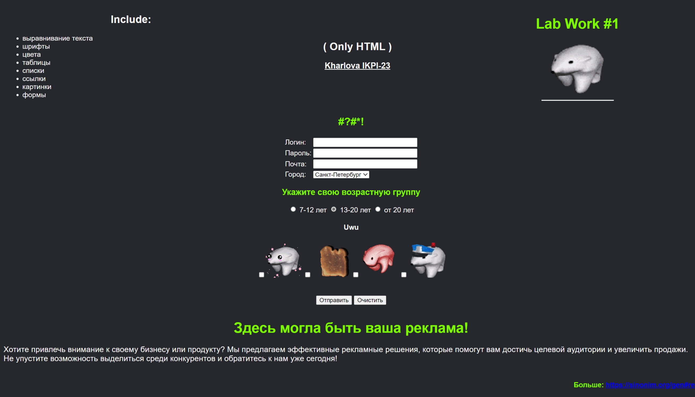

Файл "lab_1.html":

<!doctype **html**>  
<**html lang="en"**>  
<**head**>  
 <**meta charset="UTF-8"**>  
 <**meta name="viewport"  
 content="width=device-width, user-scalable=no, initial-scale=1.0, maximum-scale=1.0, minimum-scale=1.0"**>  
 <**meta http-equiv="X-UA-Compatible" content="ie=edge"**>  
 <**title**>Lab_Work ( HTML )</**title**>  
</**head**>  
<**body bgcolor="#26272c"**><**font color="#f5f5f5" face="Arial"**>  
 <**center**>  
 <**table width="100%"**>  
 <**tr align="center" valign="center"**>  
 <**td**>  
 <**h2**>Include:</**h2**>  
 <**ul align="left"**>  
 <**li**>выравнивание текста</**li**>  
 <**li**>шрифты</**li**>  
 <**li**>цвета</**li**>  
 <**li**>таблицы</**li**>  
 <**li**>списки</**li**>  
 <**li**>ссылки</**li**>  
 <**li**>картинки</**li**>  
 <**li**>формы</**li**>  
 </**ul**>  
 </**td**>  
 <**td**>  
 <**center**>  
 <**h2**><**font color="#f5f5f5" face="Arial"**>( Only HTML )</**font**></**h2**>  
 <**h3**><**font color="#f5f5f5" face="Arial"**><**u**>Kharlova IKPI-23</**u**></**font**></**h3**>  
 </**center**>  
 </**td**>  
 <**td**>  
 <**center**>  
 <**h1**><**font color="#7cfc00"**>Lab Work #1</**font**></**h1**>  
 <**img src="polar-bear.gif"**>  
 <**hr width="30%" size="3" color="#f5f5f5"**>  
 </**center**>  
 </**td**>  
 </**tr**>  
 </**table**>  
  
 <**form method="get"**>  
 <**h2**><**font color="#7cfc00"**> #?#*!</**font**></**h2**>  
 <**table**>  
 <**tr**>  
 <**td**> Логин:</**td**>  
 <**td**><**input type="text" name="login" size="30"**></**td**>  
 </**tr**>  
 <**tr**>  
 <**td**> Пароль:</**td**>  
 <**td**><**input type="password" name="password" size="30"**></**td**>  
 </**tr**>  
  
 <**tr**>  
 <**td**> Почта:</**td**>  
 <**td**><**input type="email" name="mail" size="30"**></**td**>  
 </**tr**>  
 <**tr**>  
 <**td**> Город:</**td**>  
 <**td**><**select**>  
 <**option value="a"**> Москва  
 <**option selected=2 value="b"**> Санкт-Петербург  
 <**option value="с"**> Казань  
 <**option value="d"**> Мурманск  
 <**option value="e"**> Другой...  
 </**select**></**td**>  
 </**tr**>  
 </**table**>  
 <**h3**><**font color="#7cfc00"**> Укажите свою возрастную группу </**font**></**h3**>  
 <**input type="radio" name="age" value="child"**> 7-12 лет  
 <**input type="radio" name="age" value="junior" checked**> 13-20 лет  
 <**input type="radio" name="age" value="adult"**> от 20 лет  
  
 <**h4**> Uwu </**h4**>  
 <**input type="checkbox" name="memes" value="cute"**><**img src="bear-cute.gif" width="80"**>  
 <**input type="checkbox" name="memes" value="toast"**> <**img src="toastin-toast.gif" width="80"**>  
 <**input type="checkbox" name="memes" value="angry"**> <**img src="angry-bear.gif" width="80"**>  
 <**input type="checkbox" name="memes" value="police"**> <**img src="polar-bear-police.gif" width="80"**>  
 <**br**><**br**><**br**>  
  
 <**input type="submit" value="Отправить"**>  
 <**input type="reset" value="Очистить"**>  
  
 </**form**>  
 </**center**>  
</**font**>  
<**br**>  
<**p align="justify"**><**font color="#f5f5f5" face="Arial" size="4%"**>  
 <**center**><**b**><**font color="#7cfc00" size="6%"**>Здесь могла быть ваша реклама!</**font**></**b**></**center**>  
 <**br**>  
 Хотите привлечь внимание к своему бизнесу или продукту? Мы предлагаем эффективные рекламные решения,  
 которые помогут вам достичь целевой аудитории и увеличить продажи.  
 Не упустите возможность выделиться среди конкурентов и обратитесь к нам уже сегодня!  
 <**br**><**br**>  
 <**p align="right"**>  
 <**font color="#7cfc00" size="3%"**><**b**>  
 Больше:  
 <**a href="https://sinonim.org/gen#res"**>https://sinonim.org/gen#res</**a**>  
 </**b**></**font**></**p**>  
  
</**font**></**p**>  
</**body**>  
</**html**>

**Вывод:**

По итогу выполнения данной работы мы научились создавать и редактировать HTML-файл.